ANEXO IV
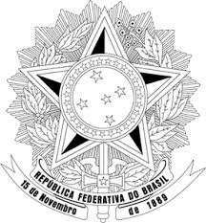
MINISTÉRIO DA DEFESA
EXERCITO BRASILEIRO
59º BATALHÃO DE INFANTARIA MOTORIZADO
(1º BC/1839)
BATALHÃO HERMES ERNESTO DA FONSECA

MODELO DE DECLARAÇÃO DE CUMPRIMENTO DO INCISO XXXIII DO ART. 7º DA CONSTITUIÇÃO FEDERAL

A ________________________________________________________________________ (nome da ASSOCIAÇÃO OU COOPERATIVA DE CATADORES DE MATERIAIS RECICLÁVEIS E REUTILIZÁVEIS), inscrita no CNPJ sob nº _____________________________, com sede no endereço ________________________________________, município de __________________________, no Estado __________, neste ato representada pelo Senhor(a) ___________________________________, RG nº ___________________, CPF Nº _________________, DECLARA, para fins do disposto no Inciso VI do Art. 68 da Lei Nr 14.133, de 01 de abril de 2021, que não possui em seu quadro de pessoal empregado (s) com menos de 18 (dezoito) anos de idade em trabalho noturno, perigoso ou insalubre, e em qualquer trabalho menores de 16 (dezesseis) anos de idade, salvo na condição de aprendiz a partir de 14 (quatorze) anos de idade.

Ressalva: emprega menor, a partir de quatorze anos de idade, na condição de aprendiz?

SIM | NÃO

Maceió-AL ____ de __________ de 20___.

_____________________________________________
(Representante Legal)
(CPF)

